**PENINGKATAN PEMAHAMAN SISWA SMK NEGERI 2 KOTA SEMARANG MENGENAI PERJANJIAN JUAL BELI MELALUI WEBSITE (*ONLINE*)**

**Oleh :**

**Dhian Indah Astanti, Helen Intania Surayda**

S1 Ilmu Hukum, Universitas Semarang, Semarang Indonesia

e-mail : dhian.indah@usm.ac.id

**ABSTRAK**

Jual beli merupakan sarana bagi setiap orang untuk melakukan transaksi dimana salah satu pihak menyerahkan barang dan pihak lain menyerahkan uang, dengan kondisi sekarang ini dan dengan berkembangnya teknologi media informasi dan komuniaksi, jual beli tidak mustahil dilakukan secara “maya” maksudnya disini adalah bahwa seseorang untuk melakukan jual beli atau kontrak tidak perlu lagi bertatap muka atau bertemu di suatu tempat agar dapat melakukan kontrak, tetapi dengan adanya sarana media internet, siapapun dimanapun dapat melakukan hal tersebut. Teknologi informasi di masa mendatang diyakini akan menjadi alternatif utama bagi penyelenggaraan kegiatan bisnis maupun pemerintahan yang selama ini dan dimasa lalu lebih dijalankan di dunia nyata. Cara baru ini dipilih karena diyakini teknologi informasi yang berkarakteristik lintas batas ditingkat nasional maupun global akan dapat meningkatkan efisiensi dan kecepatan penyelenggaraan bisnis pemerintah. Selama ini banyak peserta didik yang belum mengetahui perjanjian jual beli melalui *website*, oleh karena itu perlu dilakukan pengabdian kepada masyarakat dalam bentuk penyuluhan mengenai perjanjian jual beli melalui *website* (*online*). Berdasarkan hal ini dapat dirumuskan permasalahan dalam kegiatan Pengabdian kepada Masyarakat ini adalah meningkatkan pemahaman siswa SMK Negeri 2 Kota Semarang tentang “Perjanjian Jual Beli Melalui *Website* (*Online*)” Kegiatan Pengabdian kepada Masyarakat ini dilakukan dengan metode pre test, ceramah, diskusi, tanya jawab dan post test. Dalam kegiatan ini, siswa SMK Negeri 2 Kota Semarang memperoleh informasi dan pemahaman mengenai perjanjian jual beli melalui *website* (*online*). Hasil pelaksanaan kegiatan ini menunjukkan bahwa, sebelum pelaksanaan kegiatan siswa SMK Negeri 2 Kota Semarang belum memahami dan mengerti, dan setelah dilakukan penyuluhan siswa SMK Negeri 2 Kota Semarang bertambah wawasan mengenai perjanjian jual beli melalui *website* (*online*), hal ini ditunjukkan dengan terjadi peningkatan rata-rata pemahaman secara umum dari 65 peserta sebesar 82,77%.

***Kata kunci: Penyelenggaraan, Perlindungan, Anak.***

***ABSTRACT***

Buying and selling is a means for everyone to carry out transactions where one party delivers goods and the other party hands over money. With current conditions and with the development of information and communication media technology, buying and selling is not impossible "virtually". doing a sale and purchase or contract no longer need to meet face to face or meet somewhere in order to make a contract, but with the internet media facilities, anyone anywhere can do this. Information technology in the future is believed to be the main alternative for the implementation of business and government activities that have been carried out in the real world so far and in the past. This new method was chosen because it is believed that information technology with cross-border characteristics at the national and global levels will be able to increase the efficiency and speed of government business operations. So far, many students do not know the sale and purchase agreement through the *website*, therefore it is necessary to do community service in the form of counseling about buying and selling agreements through the *website* (*online*). Based on this, it can be formulated that the problem in this Community Service activity is to increase students' understanding of SMK Negeri 2 Semarang City about "Sales and Purchase Agreements Through *Websites* (*Online*)". posttest. In this activity, students of SMK Negeri 2 Semarang City obtain information and understanding of the sale and purchase agreement through the *website* (*online*). The results of the implementation of this activity indicate that, prior to the implementation of the activities, the students of SMK Negeri 2 Semarang City did not understand and understood, and after counseling the students of SMK Negeri 2 Semarang City gained more insight about buying and selling agreements through the *website* (*online*), this was indicated by an increase in the average the average general understanding of the 65 participants was 82.77%.

***Keywords: Implementation, Protection, Children.***

* + 1. **PENDAHULUAN**

Pandemi Covid-19 mengubah kebiasaan masyarakat dalam melakukan jual beli secara langsung menjadi jual beli secara *online.* Terlebih lagi kebijakan pemerintah yang mewajibkan PPKM selama beberapa kali level, mau tidak mau *online shop* berlomba-lomba menawarkan produknya semenarik mungkin kepada konsumen. Sifat konsumen yang mudah tergiur dengan harga yang lebih murah menjadi alasan utama penggunaan teknik *online shop* ini, sehingga diharapkan dapat meningkatkan daya beli masyarakat. Pelaksanaan jual beli secara *online* dalam prakteknya menimbulkan beberapa permasalahan misalnya pembeli yang seharusnya bertanggungjawab untuk membayar sejumlah harga dari produk jasa yang dibelinya tapi tidak melakukan pembayaran. Bagi pihak yang tidak melakukan tanggung jawab sesuai dengan perjanjian yang disepakati dapat digugat oleh pihak yang merasa dirugikan untuk mendapat ganti rugi. Pentingnya permasalahan hukum di bidang transaksi jual beli melalui *website* adalah terutama dalam memberikan perlindungan terhadap para pihak yang melakukan transaksi internet. Oleh karena itu pada tahun 2008 Indonesia mengeluarkan peraturan khusus yang mengatur transaksi internet yaitu Undang-undang Nomor 11 Tahun 2008 tentang Informasi dan Transaksi Elektronik atau disingkat UU ITE, kemudian diperbaharui melalui Undang-undang Nomor 19 Tahun 2016 tentang ITE. Kontrak elektronik juga harus mempunyai kekuatan hukum yang sama dengan kontrak konvensional, dimana mengikat para pihak sebagaimana Pasal 18 ayat 1 UU ITE yang menyebutkan bahwa “transaksi elektronik yang dituangkan ke dalam kontrak elektronik mengikat para pihak”. Ada juga permasalahan apabila dilihat dari sistem hukum perdata, dimana sahnya jual beli melalui internet masih belum dikatakan sah dalam salah satu syarat sahnya perjanjian yaitu kecakapan para pihak dalam melakukan transaksi jual beli. Karena dalam jual beli *online* seseorang tidak tahu apakah orang tersebut sudah cakap hukum seperti yang diatur dalam Pasal 1320 KUHPerdata.

Namun disamping beberapa keuntungan yang ditawarkan seperti yang telah disebutkan diatas, transaksi *online* juga menyodorkan beberapa permasalahan baik yang bersifat psikologis, misalnya kebanyakan calon pembeli dari suatu toko *online* merasa kurang nyaman dan aman ketika pertama kali melakukan keputusan pembelian secara online.[1]

Jual beli merupakan salah satu jenis perjanjian yang diatur dalam KUHPerdata, seedangkan online pada dasarnya merupakan model transaksi jual beli modern yang mengimplikasikan inovasi teknologi seperti internet sebagai media transaksi. Pelaksanaan jual beli secara *online* dalam praktiknya menimbulkan beberapa permasalahan , misalnya pembeli yang seharusnya bertanggung jawab untuk membayar sejumlah harga dari produk atau jasa yang dibelinya, tetapi tidak melakukan pembayaran. Bagi para pihak yang tidak melaksanakan tanggungjawabnya sesuai dengan perjanjian yang telah disepakati dapat digugat oleh pihak yang merasa dirugikan untuk mendapatkan ganti rugi. Pasal 1320 KUHPerdata mengatur bahwa perjanjian harus memenuhi syarat sahnya perjanjian, yaitu sepakat mereka yang mengikatkan dirinya, kecakapan untuk membuat suatu perikatan, suatu hal tertentu dan suatu sebab yang halal.[2]

Melihat peluang ini terkadang muncul ketidakcocokan antara penjual dan pembeli setelah menerima produk yang tidak sesuai dengan informasi promosi tersebut. Konsumen mendapatkan kerugian dari informasi yang tidak jelas dan tidak mendapatkan perlindungan yang nyata dari pelaku usaha. Undang-Undang perlindungan Konsumen telah menjamin perlindungan hukum konsumen namun tidak semua konsumen mendapatkan pertanggungjawaban dari pelaku usaha. Hanya sedikit diantara masyarakat yang menyadari sanksi dari pada hukum positif di Indonesia, baik sanksi pidana, sanksi perdata maupun sanksi administratif.

Bertolak dari pemikiran dan data di atas maka kami selaku Tim Pengabdian Kepada Masyarakat merasa perlu melakukan tindakan nyata melalui penyuluhan hukum tentang perjanjian jual beli melalui *website* (*online*). Adapun kegiatan tersebut kami lakukan melalui kegiatan Pengabdian Kepada Masyarakat dengan memilih salah satu sekolah di wilayah Semarang yaitu SMK Negeri 2 Kota Semarang.

* + 1. **Metode Pelaksanaan**

Pada prinsipnya metode pelaksanaan pengabdian kepada masyarakatini dibagi menjadi dua tahap yaitu pra kegiatan dan tahap pelaksanaan. Selanjutnya akan diuraikan metode pelaksanaan yang digunakan dalam masing-masingtahap, yaitu :

1. Tahap Pra Kegiatan :
2. Tim melakukan pra kegiatan dengan melakukan koordinasi dengan mitra yang akan dijadikan sebagai khalayak sasaran pengabdian;
3. Dalam koordinasi tersebut tim akan mengidentifikasi kondisi lapangan yang ada pada mitra;
4. Tim akan mengelompokkan dan menganalisis kondisi lapangan yang telah diidentifikasi yang dikaitkan dengan tujuan dari kegiatan ini;
5. Tim akan melakukan prioritas terhadap program yang akan diberikan pada saat pelaksanaan;
6. Tim akan membuat rencana program yang tepat dalam pelaksanaan pengabdian.
7. Tahap Pelaksanaan Kegiatan
8. Tim akan memberikan kuesioner kepada siswa SMK Negeri 2 Kota Semarang untuk mengetahui tingkat pemahaman dan pengetahuan para peserta tentang “Perjanjian Jual Beli Melalui *Website* (*Online*)”
9. Tim akan memberikan materi dalam bentuk ceramah yang diikuti dengan diskusi dan tanya jawab;
10. Pada akhir pelaksanaan, siswa SMK Negeri 2 Kota Semarang akan diberikan kuesioner yang sama dengan tujuan untuk mengetahui seberapa besar materi yang diserap para peserta setelah dilakukan pemaparan materi yang diberikan tim.
11. Tahap Evaluasi

Evaluasi dilakukan kepada siswa SMK Negeri 2 Kota Semarang tentang “Perjanjian Jual Beli Melalui *Website* (O*nline*) dengan metode tanya jawab secara langsung kepada siswa SMK Negeri 2 Kota Semarang. Tujuan dari evaluasi ini adalah untuk mengetahui tingkat pemahaman siswa SMK Negeri 2 Kota Semarang terhadap materi tentang “Perjanjian Jual Beli Melalui *Website* (O*nline*)”.

**BAGAN 1**

**Bagan Metode Pelaksanaan**

**BAGAN 2**

**Alur Pengabdian Masyarakat**

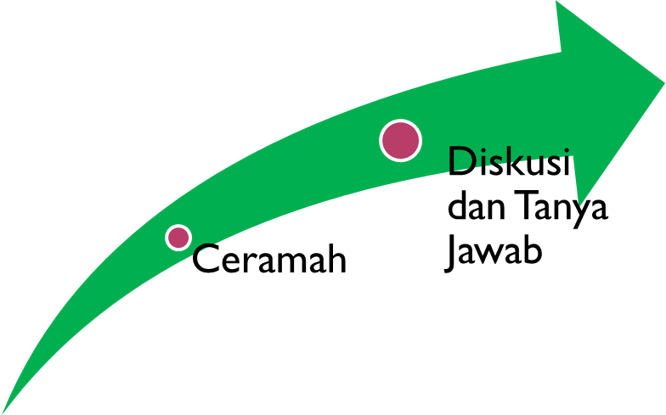

* + 1. **Hasil dan Pembahasan**

Kegiatan Pengabdian Kepada Masyarakat mengenai peningkatan pemahaman siswa SMK Negeri 2 Kota Semarang mengenai perjanjian jual beli melalui *website* (*online*) akan dilaksanakan oleh satu Tim Pelaksana. Tim Pelaksana terdiri dari 1 (satu) orang ketua, 1 (satu) orang anggota dan 2 (dua) orang mahasiswa. Pelaksanaan ini dalam rangka melaksanakan Tri Dharma Perguruan Tinggi khususnya yang dilaksanakan oleh Dosen Fakultas Hukum Universitas Semarang.

Kerjasama antara Fakultas Hukum Universitas Semarang dengan SMK Negeri 2 Kota Semarang sebagai bentuk peran serta Akademisi Perguruan Tinggi dalam meningkatkan kesadaran hukum sebagai warga negara khususnya siswa SMK Negeri 2 Kota Semarang. Kerjasama ini akan berlangsung secara berkesinambungan, sehingga akan terus terjadi kerjasama yang terprogram untuk jangka waktu yang cukup lama.

Diharapkan dengan adanya peningkatan pemahaman siswa SMK Negeri 2 Kota Semarang mengenai perjanjian jual beli melalui *website* (*online)* sebagai generasi penerus bangsa mendapatkan informasi yang benar dan tepat.

Berdasarkan hasil pre test dari kuesioner yang dibagikan kepada 67 peserta pengabdian Kepada masyarakat yang terdiri dari perwakilan siswa SMK Negeri 2 Kota Semarang yang duduk dibangku SMA khususnya kelas X, XI, XII, sebelum dilaksanakannya kegiatan ternyata mereka belum memahami dan mengerti perjanjian jual beli melalui *website* (*online*). Oleh karena itu kegiatan dilakukan meliputi :

1. Penyuluhan pemahaman mengenai perjanjian jual beli secara umum
2. Pemahaman mengenai jual beli melalui website (online)
3. Pemahaman mengenai proses terjadinya jual beli melalui *website* (*online*)
4. Pemahaman mengenai apabila terjadi wanprestasi di dalam perjanjian jual beli
5. Diskusi/ tanya jawab yang berkaitan dengan perjanjian jual beli melalui *website* (*online*)

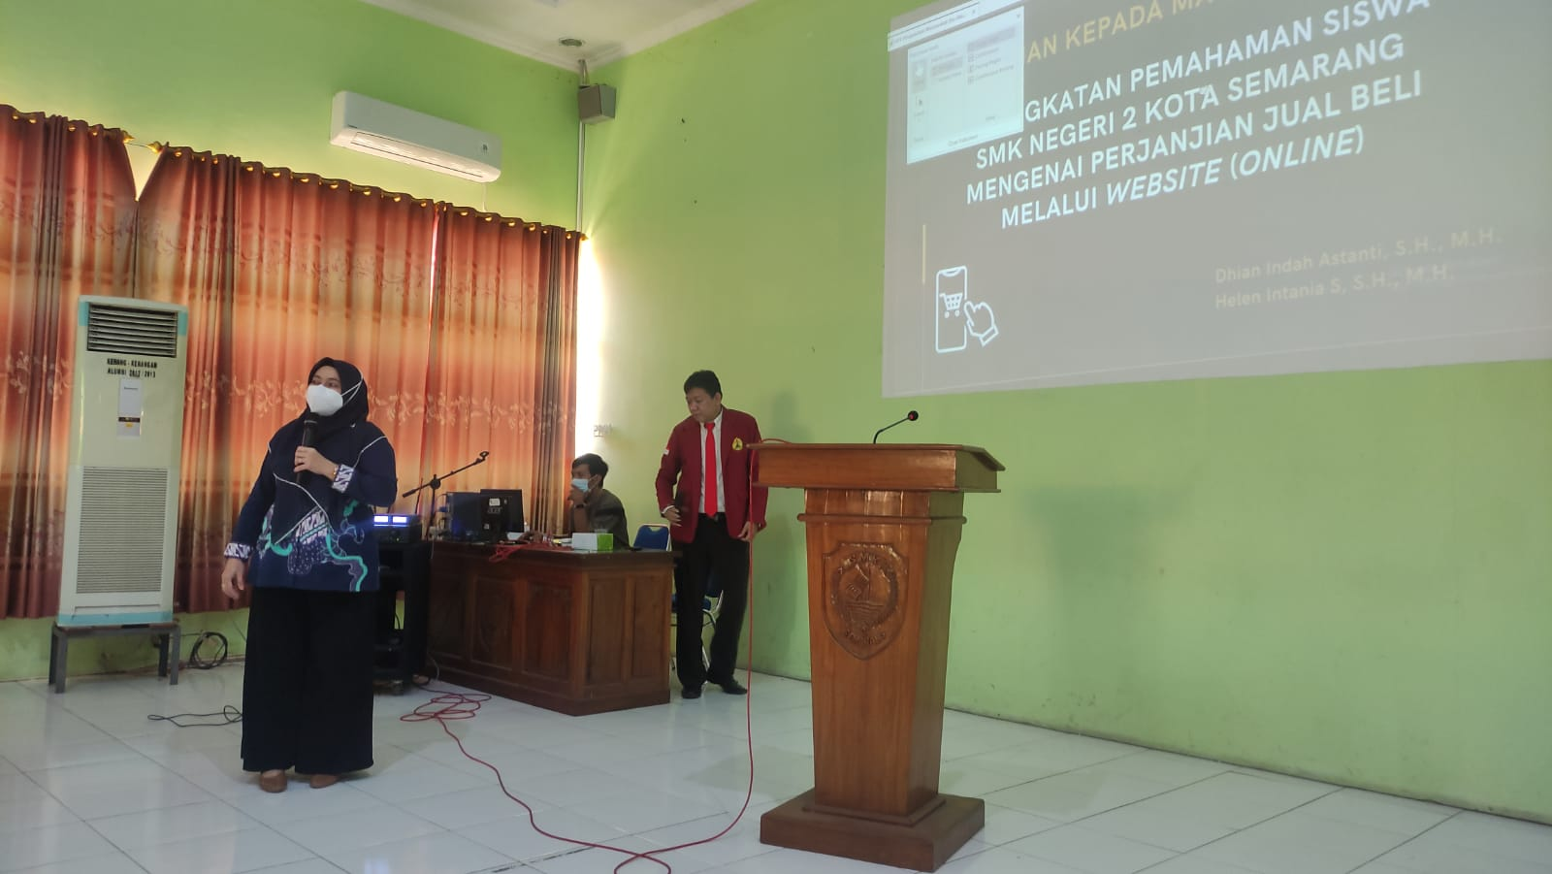

Gambar 1: Penyuluhan dan Sosialisasi

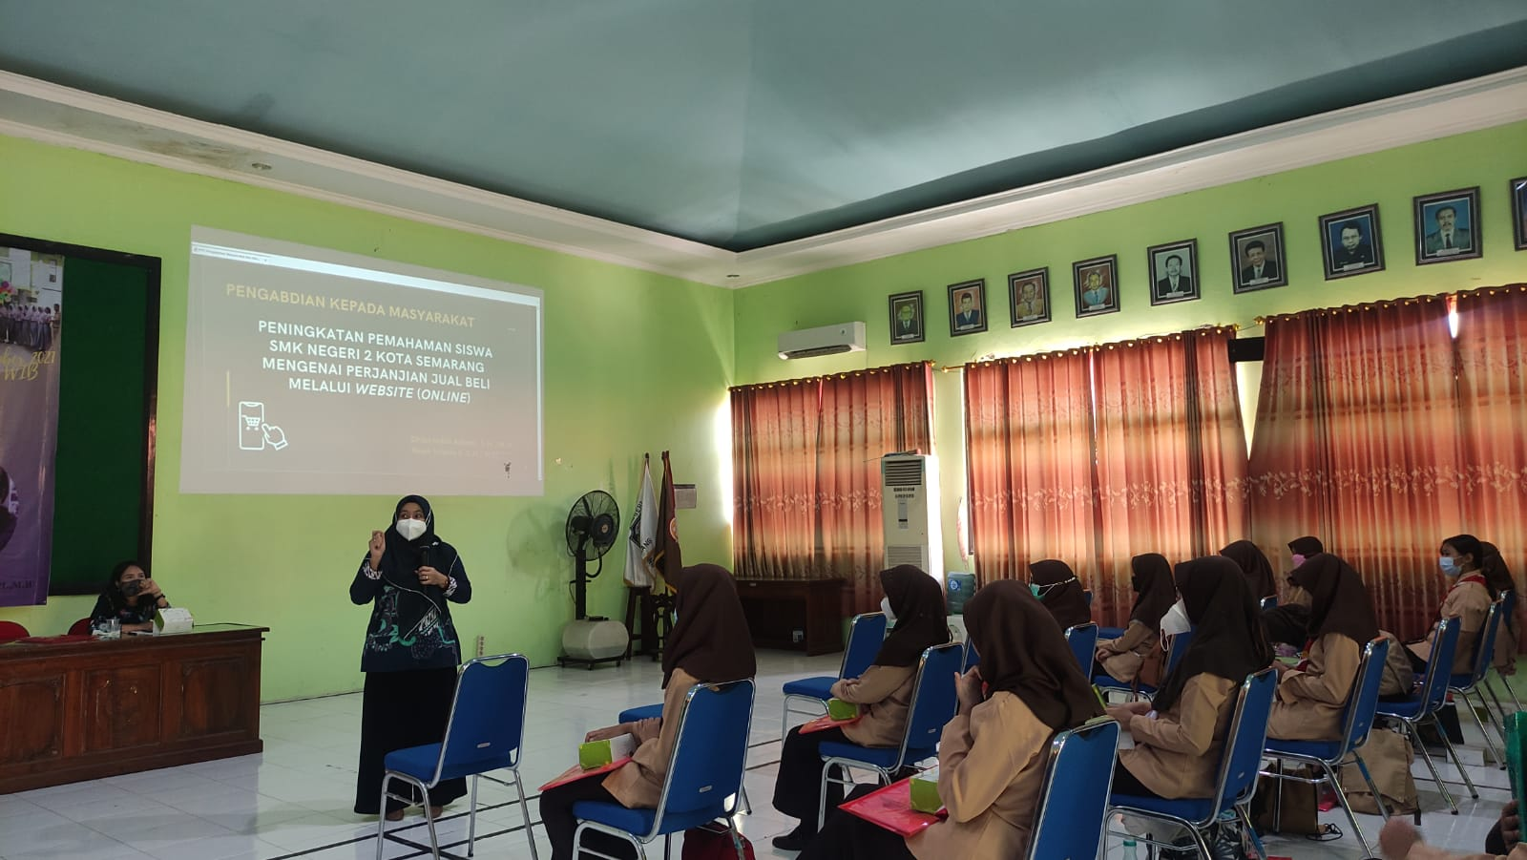

Gambar 2: Diskusi dan Tanya Jawab

Berdasarkan evaluasi yang dilakukan melalui kuesioner baik sebelum maupun sesudah dilakukan penyuluhan maka diperoleh ahsil evaluasi mengenai peningkatan pemahaman siswa SMK Negeri 2 Kota Semarang mengenai perjanjian jual beli melalui *website* (*online*) berjalan sesuai dengan harapan yakni dapat berhasil, hal ini ditunjukkan dengan peningkatan rata-rata pemahaman secara umum dari 65 peserta sebesar 82,77%. Dengan adanya kegiatan ini didukung respon dari audiens , maka diharapkan dapat meningkatkan pemahaman mengenai perjanjian jaul beli melalui *website* (*online*).

* + 1. **Kesimpulan**

Dalam kegiatan Pengabdian kepada Masyarakat ini, siswa SMK Negeri 2 Kota Semarang memperoleh informasi dan pemahaman mengenai perjanjian jual beli melalui *website* (*online*). Hasil pelaksanaan kegiatan ini menunjukkan bahwa, sebelum pelaksanaan kegiatan siswa SMK Negeri 2 Kota Semarang belum banyak yang memahami dan mengerti, dan setelah dilakukan penyuluhan siswa SMK Negeri 2 Kota Semarang bertambah wawasan mengenai perjanjian jual beli melalui *website* (*online*) , hal ini ditunjukkan dengan terjadi peningkatan rata-rata pemahaman secara umum dari 65 peserta sebesar 82,77% . berdasarkan data tersebut maka dapat dikatakan bahwa kegiatan Pengabdian kepada Masyarakat dalam hal ini kepada siswa SMK Negeri 2 Kota Semarang dapat berjalan dengan baik. Dengan adanya kegiatan ini didukung respon dari audiens, maka diharapkan dapat meningkatkan pemahaman siswa SMK Negeri 2 Kota Semarang mengenai perjanjian jual beli melalui *website* (*online*).

Adanya kegiatan ini didukung respon dari guru dan siswa, maka diharapkan dapat melindungi dan mengaplikasikan dalam jual beli melalui *website* (*online*) sesuai dengan hukum yang berlaku.

* + 1. **Saran**

1. Perlu sosialisasi mengenai aturan hukum tentang jual beli online kepada siswa lebih luas serta memberikan peran guru dalam pembangunan sesuai dengan undang-undang pendidika nasional.
2. Perlunya sosialisasi secara berkelanjutan mengenai perjanjian jual beli melalui *website* (*online*).
3. Perlunya sosialisasi Undang-undang ITE dan Hukum Perdata serta Pendidikan secara berkesinambungan guna mencegah adanya penelantaran anak sehingga terwujud generasi unggul yang lebih berguna bagi bangsa dan negara Indonesia.
4. Perlu dilakukan Nota Kesepahaman (*memorandum of understanding* atau MoU) antara Fakultas Hukum Universitas Semarang dan SMK Negeri 2 Kota Semarang sehingga akan terus terjalin Kerjasama yang terprogram, berlangsung secara berkesinambungan untuk jangka waktu yang lama.

**DAFTAR PUSTAKA**

**Buku**

Budhianto, Dandrivanto, *Suatu Pengantar Aspek Hukum dan Certification Authorities dalam Transaksi E-Commerce*.PT.Ellips,Bandung,2002

Chairi , Zulfi, *Aspek Hukum Perjanjian Jual Beli Melalui Internet*, FH Universitas Sumatra Utara, 2005

Eko Indrajit, Ricardus, *E-Commerce Kiat dan Strategis di Dunia Maya*, PT Elek Media Komputindo, 2001

Halim Barkatullah, Abdul, *Perlindungan Hukum Bagi Konsumen dalam Transaksi*

*E-Commerce Lintas Negara di Indonesia* ,Pascasarjana FH UII, 2009

Sjahputra, Imam, *Seluk Beluk E-Commerce*, Garailmu, 2009

**Undang-undang**

Sekretariat Negara RI. Undang-undang Nomor 11 Tahun 2008 tentang ITE

Kitab Undang-undang Hukum Perdata

1. Unggul Pambudi Putra dan Java Creatiity, Sukses Jual Beli Online, Jakarta : Elex Media Komputindo, 2013,hlm 3.
2. R.Subekti dan R.Tjitrosudibio, Kitab Undang-undang Hukum Perdata, Jakarta : PT.Pradnya Paramita,2004,hlm.339.